Efeito da adição de Al e Nb como promotores em catalisadores Cu/Zn aplicados na reação de hidrogenação de CO2 a metanol

Igor Marafon Rodegheri*1, Janaina Fernandes Gomes1, José Mansur Assaf*1

1 Universidade Federal de São Carlos (UFSCar) - Rodovia Washington Luiz, km 235 (SP-310), s/n, Manjolinho, São Carlos, SP[1]

Resumo/Abstract

RESUMO – Neste estudo foram sintetizados catalisadores de Cu/Zn não promovidos e promovidos com Al e Nb para avaliar seu efeito na reação de hidrogenação de CO2 a metanol. Os materiais foram caracterizados por DRX e RTP-H2. Os testes catalíticos ocorreram a 220°C, pressão atmosférica e em 4 horas. As caracterizações não indicaram impacto da adição dos promotores em relação ao material não promovido. Os ensaios catalíticos, porém, mostraram que a adição dos promotores melhorou o desempenho dos catalisadores Cu/Zn. O catalisador promovido com Nb apresentou a melhor conversão (4%), seletividade (57%) e produtividade de metanol (180 μmolMetOH/h.gcat). Concluiu-se que, mesmo em condições brandas, os promotores, com destaque ao Nb, podem melhorar o desempenho de catalisadores de Cu/Zn. Para entender este comportamento, caracterizações adicionais dos materiais estão sendo realizadas.

*Palavras-chave: Hidrogenação de CO2 a metanol, promotores, pressão atmosférica.*

ABSTRACT – In this work, we synthesized non-promoted and Al and Nb-promoted Cu/Zn catalysts to assess their effect on the CO2 hydrogenation reaction. The materials were characterized by XRD and TPR-H2 analyses. The catalytic tests occurred in 4 hours, at 220 °C and under atmospheric pressure. The characterization techniques showed no impact of the promoters’ addition. The catalytic tests, however, showed that the addition of promoters improved the catalytic performance of Cu/Zn materials. The Nb-promoted sample displayed the highest conversion (4%), methanol selectivity (57%) and productivity (180 μmolMetOH/h.gcat). We concluded that, even under mild conditions, metallic promoters, and in particular the Nb-promoted catalyst, effectively improve the catalytic performance of Cu/Zn catalysts. To understand this behavior, additional characterizations of the materials are being performed.

*Keywords: CO2 hydrogenation to methanol, promoters, atmospheric pressure.*

## Introdução

Atualmente, em pesquisas da área de catálise, buscam-se estratégias para utilizar o CO2 como reagente para conversão em produtos de valor agregado (1, 2, 3). Dentre eles, tem-se o metanol. Ele é produzido comercialmente a partir da hidrogenação do gás de síntese com uso de catalisador sólido composto de CuO/ZnO/Al2O3 em condições severas de pressão e temperatura (3, 4). Apesar deste catalisador também ser ativo à reação de hidrogenação de CO2 a metanol, há limitações impostas pela termodinâmica da reação, bem como a ocorrência de desativação, devido à sinterização (2, 4). Para contornar essas limitações, vêm sendo desenvolvidos catalisadores de Cu com diferentes metais promotores em sua composição (Zr, Ga, Nb, In). (5, 6).

Sendo assim, este trabalho tem por objetivo avaliar o efeito da adição de (ou da inclusão de) Al e Nb como promotores em catalisadores Cu/Zn na reação de hidrogenação de CO2 a metanol em pressão atmosférica.

## Experimental

*Síntese dos catalisadores.*

Os catalisadores foram sintetizados por co-precipitação (7), separados por filtração a vácuo, secos em estufa e calcinados por 5 h a 350 °C (8), com taxa de aquecimento de 2 °C.min-1. Os catalisadores tiveram teores nominais molares de 65% de Cu e 35% de Zn (CZ), 65% de Cu, 25% de Zn e 10% de Al ou Nb (CZA e CZNb, respectivamente).

*Caracterizações*

Características físico-químicas importantes dos materiais foram determinadas por DRX e RTP-H2 Para o DRX foi utilizado um difratômetro Rigaku Multiflex, pelo método do pó, através da incidência de radiação CuKα (λ = 1,5406 Å; 40 kV; 30 mA). Para a RTP-H2 foi utilizado um aparelho Micromeritics Autochem II Chemisorption Analyzer RS 232.

*Ensaios catalíticos*

Os ensaios de hidrogenação de CO2 foram realizados em um reator tubular de leito fixo de quartzo, em fluxo contínuo, sem reciclo.

As amostras foram reduzidas *in-situ* a 300 °C sob vazão de 30mL.min-1 de H2 por 1 hora. A razão molar dos reagentes CO2 e H2 foi de 1/3. As reações ocorreram na temperatura de 220 °C, em pressão atmosférica e no tempo de 4 horas.Os gases da reação foram quantificados por cromatografia em fase gasosa. Os produtos líquidos foram coletados de hora em hora através de um “*trap*” imerso em gelo, localizado após a saída do reator e posteriormente injetados no cromatógrafo para quantificação. Os valores de conversão de CO2, seletividade e produtividade de metanol foram calculadas a partir das análises cromatográficas.

## Resultados e Discussão

Os resultados das análises de DRX e RTP-H2 das amostras estão nas Figura 1 e 2, respectivamente.



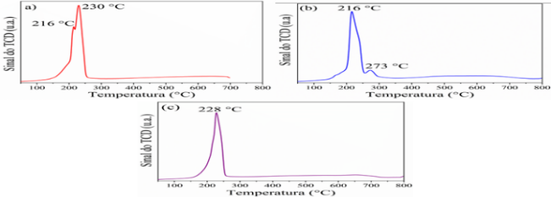**Figura 1**. DRX das amostras CZ, CZA e CZNb

**Figura 2.** Análises de RTP-H2 - (a) CZ, (b) CZA e (c) CZNb

Na Figura 1, tem-se picos de difração análogos ao CuO em todas amostras e picos de ZnO na amostra CZ. O maior teor de Zn na amostra CZ pode justificar a identificação desses planos cristalinos. Não foram observados picos de Al2O3 e Nb2O5 nas amostras promovidas, o que indica que esses óxidos podem estar bem dispersos nos materiais (9, 10). Na Figura 2, tem-se picos intensos de redução centrados em 230 °C, 273 °C, e 228 °C para CZ, CZA e CZNb, respectivamente. Os ombros em 216 ° C e 273° C nas amostras CZ e CZA, respectivamente, podem indicar diferentes tamanhos de partícula nas amostras (7). Os picos de redução mais intensos se encontram em temperaturas próximas. Com isso, pode-se concluir que a adição dos promotores não teve impacto na temperatura de redução das amostras, possivelmente devido ao alto teor nominal de Cu (8). A conversão de CO2 e a seletividade a metanol (SMetOH) e ao CO (SCO) após 4 horas de reação estão na Tabela 1; a produtividade de metanol em função do tempo de reação é apresentada na Figura 3.

**Tabela 1.** Atividade catalítica dos catalisadores não promovido e promovidos com Al e Nb.

|  |  |  |  |
| --- | --- | --- | --- |
| Material | Conversão | SMetOH | SCO |
| CZ | 1,8% | 26,4% | 73,7% |
| CZA | 2,8% | 13,4% | 86,6% |
| CZNb | 4,1% | 57,7% | 42,3% |

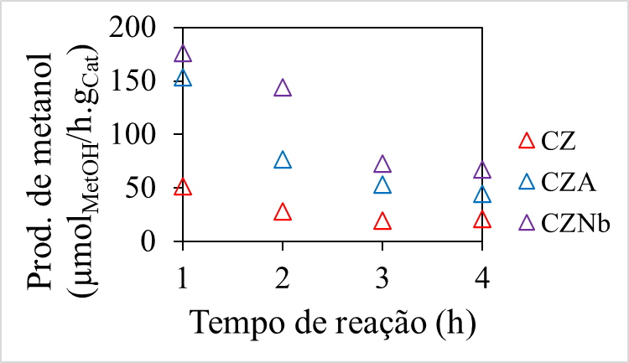

Figura 3. Produtividade de metanol em função do tempo.

A partir da Tabela 1 e da Figura 3, observa-se que o desempenho catalítico foi superior com a adição dos promotores. Pode-se destacar o composto CZNb, que mostrou o melhor desempenho catalítico, com uma conversão de CO2 de 4,1%, seletividade ao metanol de 57,7% e produtividade de metanol de 180 μmolMetOH/h.gcat após 1 hora de reação. A queda de produtividade ao longo das 4 horas de reação em todos os catalisadores pode ser devida a uma possível desativação dos catalisadores ao longo do tempo (1). Na literatura (11), para um catalisador CZA (Cu70/Zn24/Al6), com proporções próximas às utilizadas neste trabalho, foram obtidos valores de conversão próximos de 10% e seletividade a metanol acima de 90% a 220 °C e 20 bar de pressão. Nestas condições, a produtividade de metanol foi de 255 μmolMetOH/h.gcat.A principal diferença é que os autores realizaram a reação com um valor de pressão 20 vezes maior que o utilizado neste trabalho, cujos ensaios foram realizados à pressão atmosférica.

## Conclusões

Conclui-se que a adição dos promotores causou impacto no desempenho catalítico dos materiais Cu/Zn, mesmo mantendo estruturas cristalinas e perfis de redução semelhantes. Todos os catalisadores apresentaram um perfil de queda de produtividade de metanol em função do tempo. Particularmente, o CZNb apresentou os melhores valores de conversão (4%) seletividade a metanol (57%) e produtividade de metanol (180 μmolMetOH/h.gcat) após 1 hora de reação e o perfil mais estável de produtividade ao longo das 4 horas de reação em comparação aos demais catalisadores. Isso pode indicar que o Nb possui potencial para atuar como promotor em catalisadores de cobre aplicados na reação de hidrogenação de CO2 a metanol.

## Agradecimentos

Ao CNPq pelo fomento. Ao Laboratório de Caracterização Estrutural (LCE) e ao Departamento de Engenharia Química (DEQ) – UFSCar pela estrutura.

## Referências

1. H. Zhang et al., *Top in Catal.* **2021,** *64,* 106264.
2. J. Zhong et al., *Chem. Soc. Rev.* **2020,** *49,* 1385-1413.
3. H. Guzmán et al., *Chem. Eng. J.* **2021,** *417,* 127973.
4. S. Kanuri et al., *Int. J. En. Res.* **2022,** *46,* 5503-5522.
5. T. Witoon et al., *Nat. Comm.* **2016,** *118,* 21-31.
6. F. C. F. Marcos et al., *J. CO2 Utiliz.* **2020,** *41,* 101215.
7. A.V. Puga et al., *Catal. Sci. Technol.* **2018,** *8,* 5681.
8. G. Shi et al., *J. Saudi Chem. Soc.* **2020,** *24,* 42-51C. S.
9. C. S. Santana et al., *Mol. Catal.* **2022,** *528,* 112512.
10. C.S. Santana et al., *Ind. Eng. Chem. Res.* **2021,** *60,* 18750-18758.
11. J. Cored et al., *J. Catal.* **2022,** *407,* 149-161.

1. Universidade Federal de São Carlos (UFSCar) - Rodovia Washington Luiz, km 235 (SP-310), s/n, Manjolinho, São Carlos, SP